GUI图形绘制系统
- 基本要求（70分）
能利用鼠标实现画直线，矩形，圆，徒手绘画等功能，通过点击按钮来选择要绘制的图形。能进行文本录入（鼠标点哪里，文字显示在哪里）。基本功能如下图1所示。
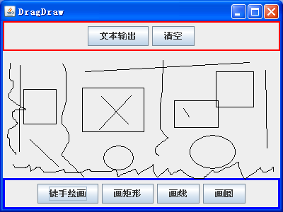
图1 图形绘制
二、可扩展功能：（30分）
1、通过点击按钮或输入3个数值改变绘图颜色（RGB）。（5分）
2、可改变线的粗细，填充颜色。（5分）
3、可旋转，拉伸，删除选中图形（5分）
5、保存图像，打开图像。（7分）
4、加菜单，工具栏（8分）

欢迎任何扩展功能，或设计成下页类似Windows自带的绘图软件。如下图2所示。
- 如图形可扩充至绘制弧形，圆柱，椎体，圆环，球体等。

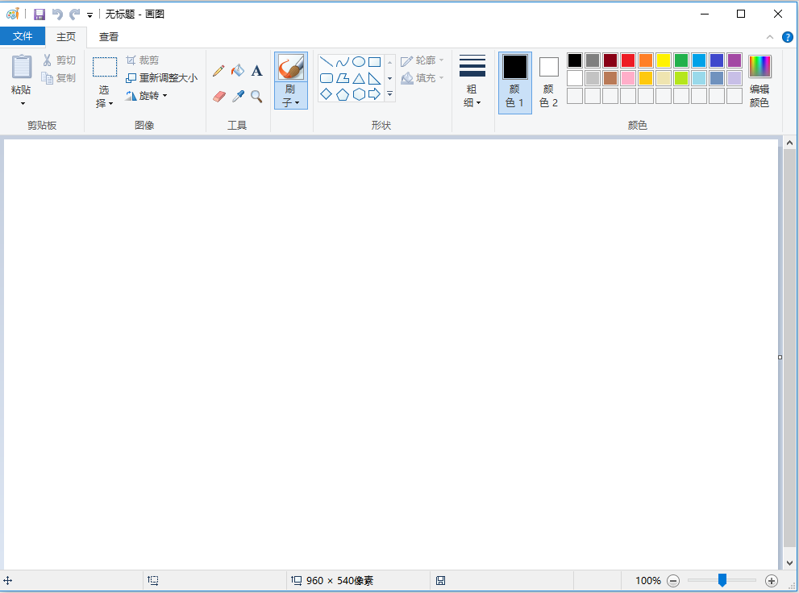
图2 windows图形绘制软件界面

